**Nama : Rima Dwi Novika**

**NIM : L200170044**

**Kelas : C**

**Modul : 4**

Pengolahan File dan Directory Menggunakan MS-DOS / Comman Prompt di Window

Langkah kerja

Percobaan pertama : Melihat versi MS-Dos (ver)

1. Klik start – all programs – accessories – command prompt sehingga muncul commad prompt

2. Ketik perintah ver untuk melihat versi command prompt yang kita gunakan

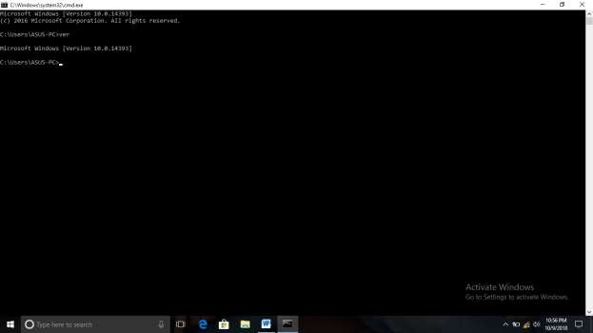

Percobaan kedua : melihat, masuk, keluar dari directory dan keluar dari command prompt (dir, cd, cd.., exit)

3. Ketik perintah cls untuk membersihkan tulisan pada layar

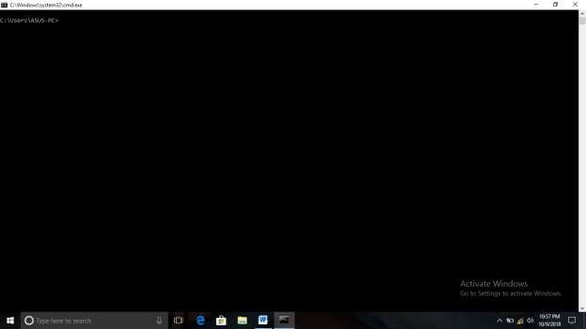

4. Ketik perintah dir untuk melihat isi dari directory yang ada pada computer kita

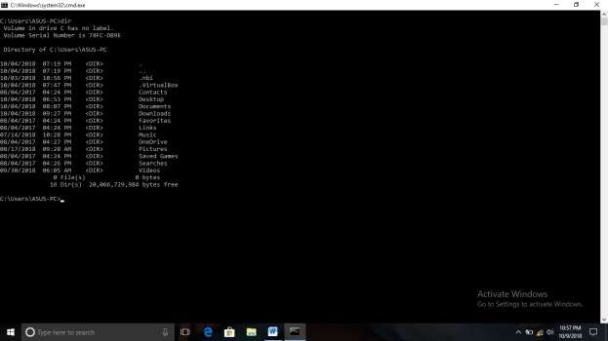

5. Ketik perintah cd.. untuk keluar dari directory USER dan ketik perintah cd.. untuk keluar dari Users sehingga masuk pada drive C

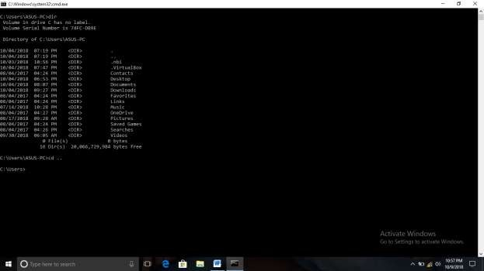

6. Ketik perintah dir untuk melihat isi directory yang ada pada drive C. Kemudian ketik perintah cd windows untuk masuk pada directory windows.

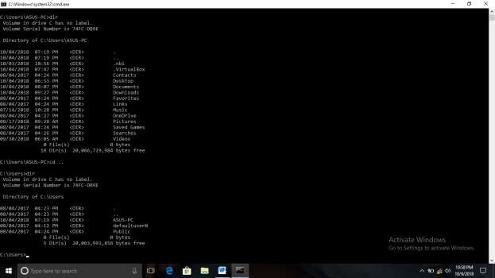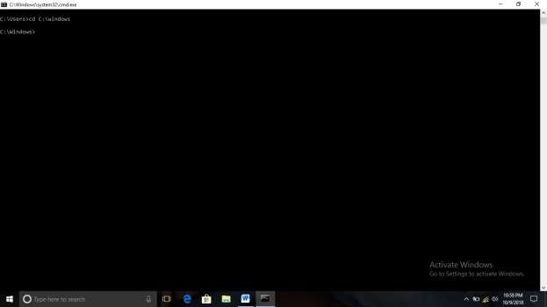

7. Ketik perintah dir/p untuk menampilkan nama file perhalaman, kemudian tekan spasi untuk menampilkan halaman berikutnya dan tekan spasi untuk halaman berikutnya lagi dan seterusnya sampai di akhir halaman sesuai dengan banyaknya file dalam directory tersebut.

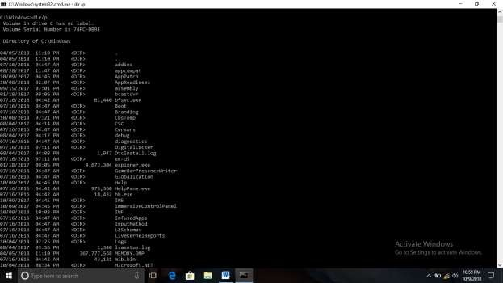

8. Ketik perintah dir/w menampilkan file secara mendatar. Kemudian ketik perintah dir/a untuk menampilkan semua file terutama file yang terhidden.

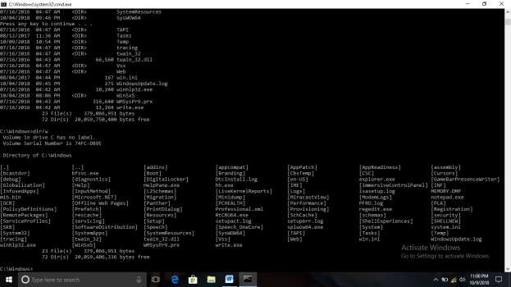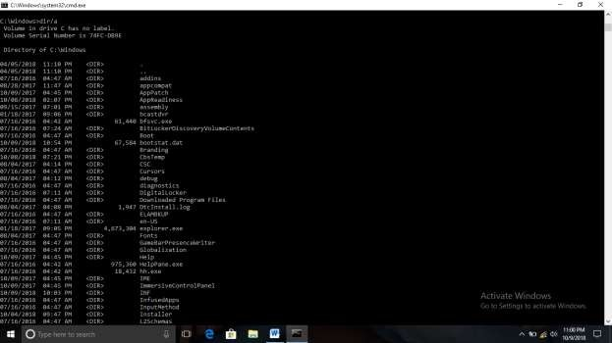

9. Ketik perintah exit untuk keluar dari command prompt

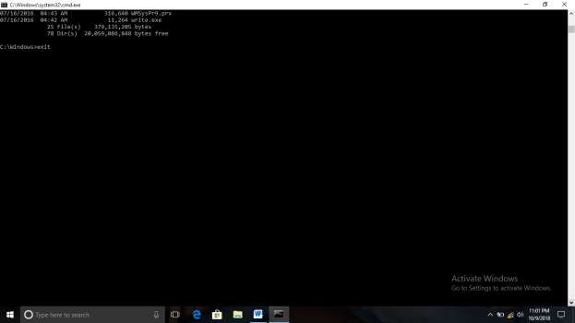

Percobaan ketiga : berubah nama file (ren, rename)

10. Buka windows explorer kemudian masuk ke drive C. Buat folder baru dan beri nama “files”. Masuk ke folder files kemudian arahkan kursor ke daerah yang kosong. Klik kanan – new – Microsoft word document. Beri nama dengan “file1”.

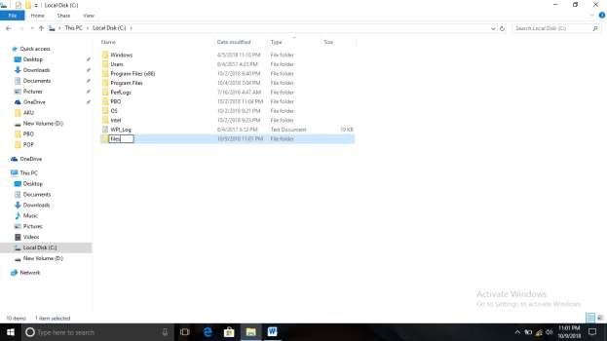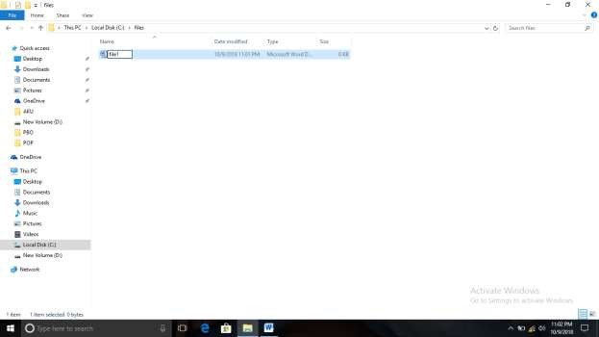

11. Ulangi langkah 1 dan langkah 5 untuk masuk ke command prompt dan berada pada drive C. 12. Ketik dir kemudian ketik cd files untuk masuk ke directory files. Ketik dir lagi untuk melihat isi directory files.

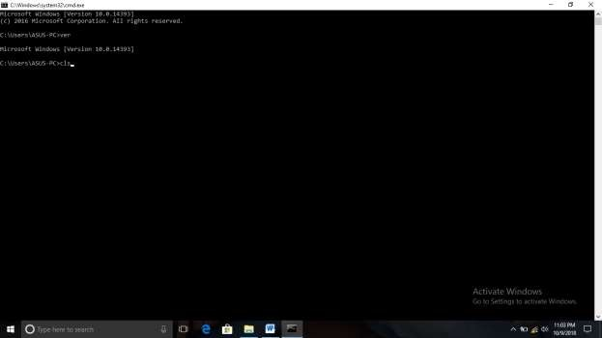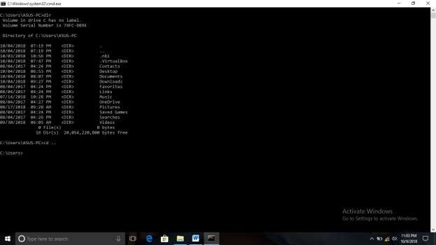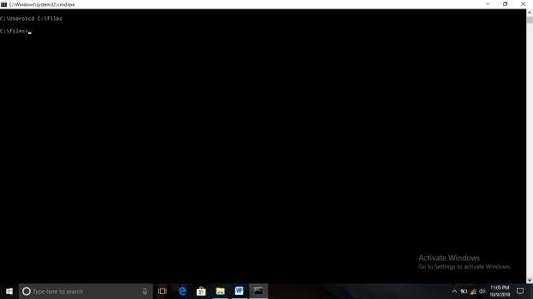

13. Ketik perintah ren file1.doc file.doc untuk mengubah nama file.

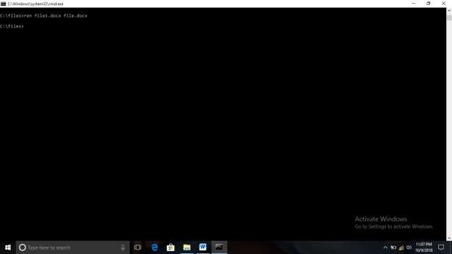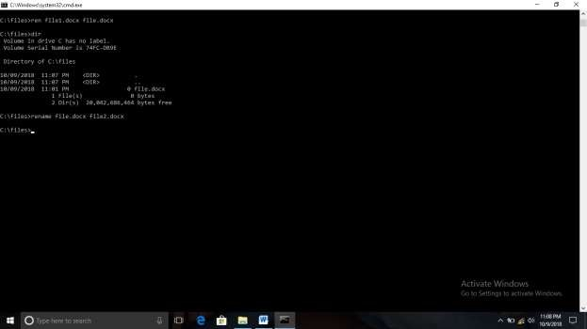

15. Ketik perintah dir untuk melihat directory files kemudian lihat perubahan file1.doc menjadi file.doc

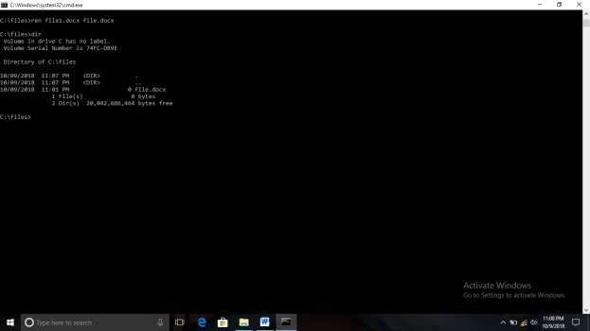

16. Sekarang lihatlah lewat windows explorer dan buka folder files, pastikan bahwa nama file1.doc telah berubah menjadi file2.doc

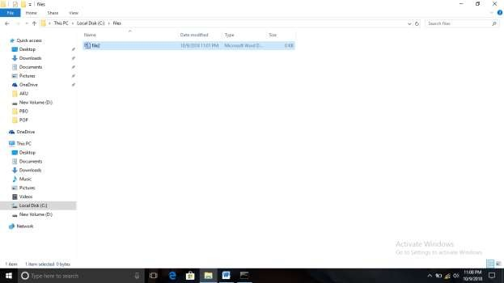

Percobaan keempat : copy file dan menghapus file (copy, del, xcopy)

17. Buka windows explorer kemudian masuk ke drive C, buatlah folder baru dengan mengarahkan kursor ke daerah yang kosong kemudian klik kanan – new – folder, beri nama dengan “files2”.

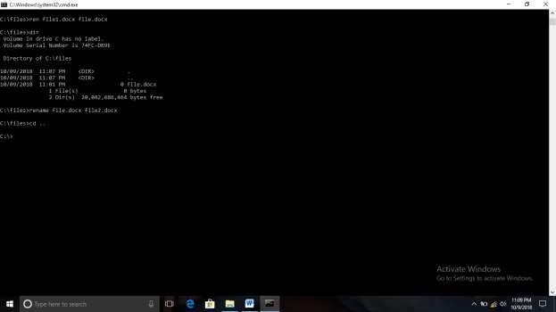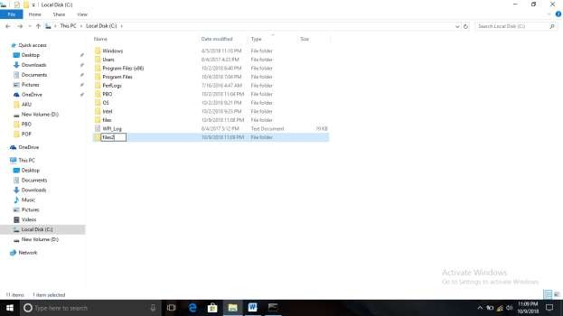

18. Kembali ke command prompt.

19. Ketik perintah cd.. untuk keluar dari directory fies.

20. Ketik perintah copy c:\files c:files2 untuk mengcopy isi folder files ke folder files2.

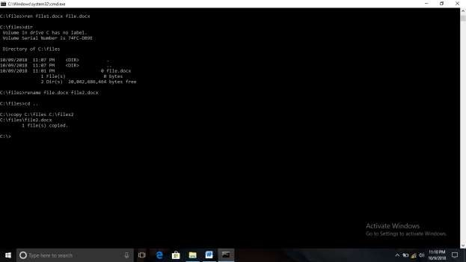

21. Buka windows explorer untuk memastikan isi folder files telah tercopy ke folder files2.

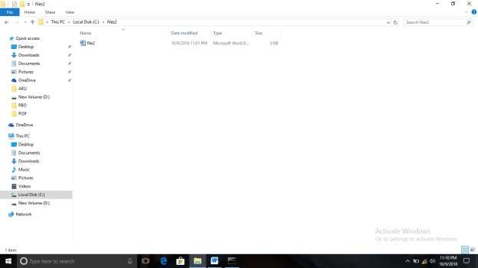

22. Kembali ke command prompt

23. Ketik perintah cd files untuk masuk ke directory files

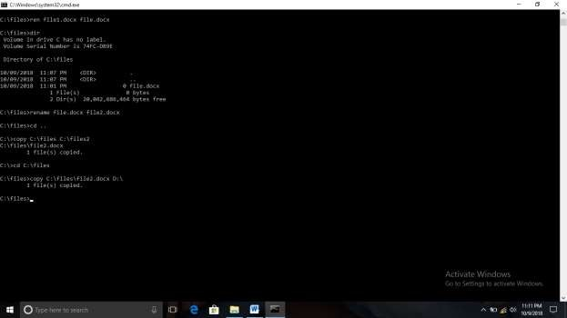

25. Ketik perintah D: untuk pindah ke drive D kemudian ketik perintah dir untuk melihat isi drive D dan pastikan bahwa file.doc telah tercopy.

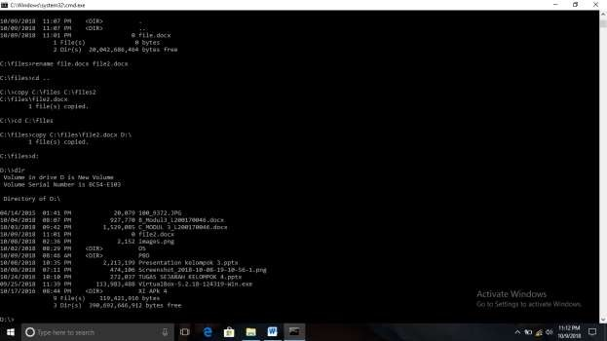

26. Ketik C: untuk kembali ke directory awal kemudian ketik perintah cd.. untuk masuk drive C.

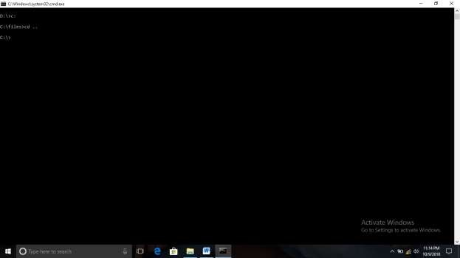

27. Ketik del files untuk menghapus file yang terdapat pada directory files kemudian tekan yes.

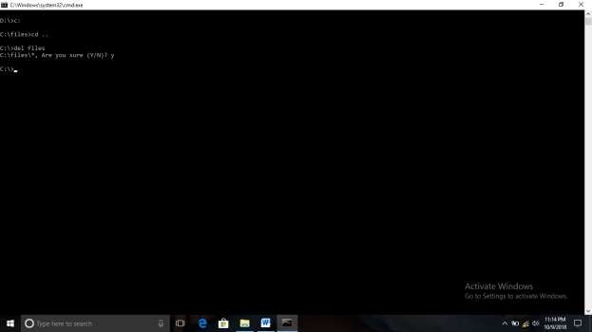

28. Ketik perintah cd Users untuk masuk ke folder Users

29. Ketik perintah cd ASUS-PC untuk untuk masuk ke folder ASUS-PC

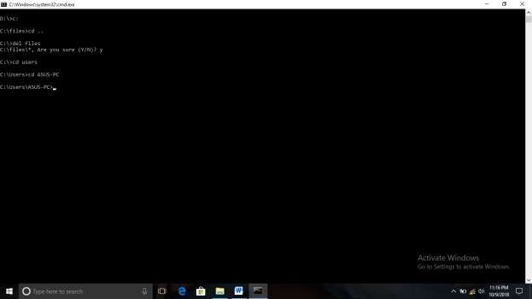

30. Ketik perintah xcopy desktop D:baru\ /s/e untuk mengcopy isi files kemudian membuat folder baru dan meletakkan isi copyan ke folder baru yang terdapat pada directory files ke drive d. Kemudian tekan a

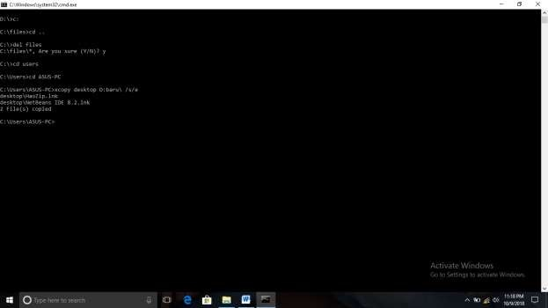

31. Ketik d: untuk masuk ke drive D

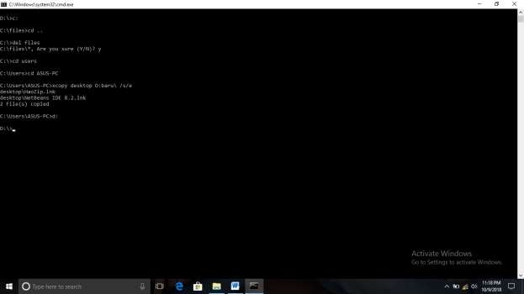

32. Ketik perintah dir untuk melihat directory

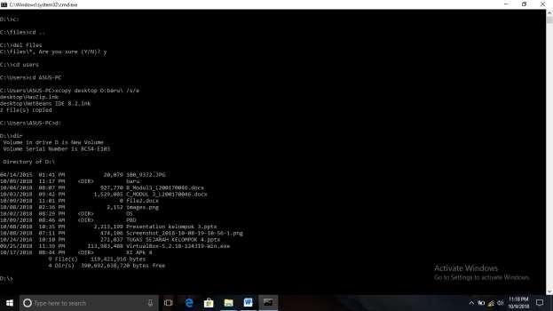

33. Ketik perintah cd baru

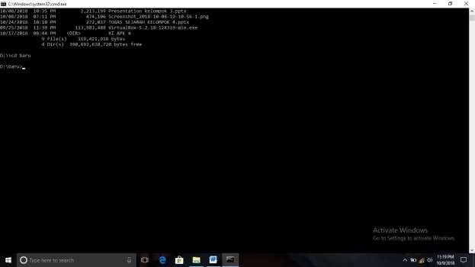

34. Ketik perintah dir untuk melihat isi directory baru

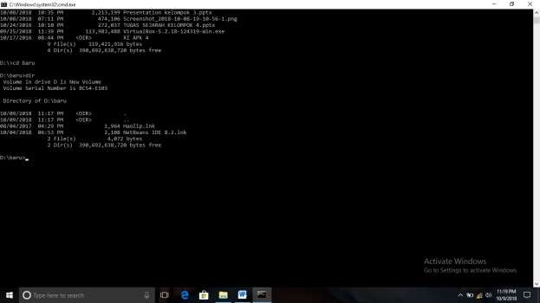

Percobaan kelima : membuat dan menghapus directory (md, rd, mkdir, rmdir)

35. Ketik perintah c: untuk kembali ke folder awal

36. Ketik perintah cd.. kemudian cd.. lagi untuk berada pada drive c

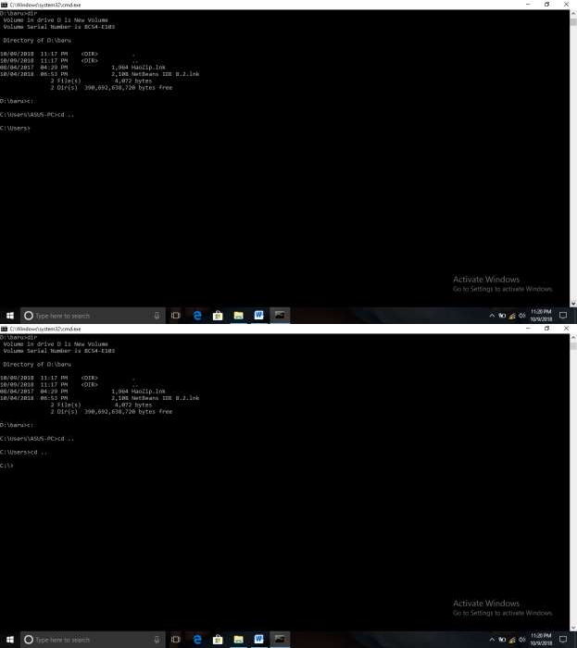

37. Ketik perintah md baru untuk membuat directory/folder yang bernama “baru”

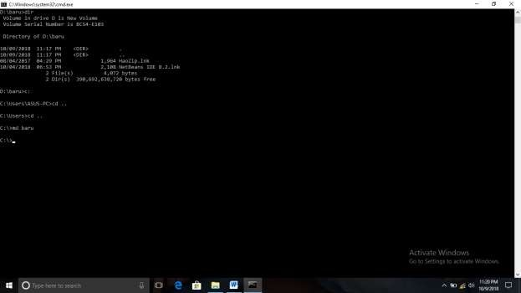

38. Ketik perintah dir untuk melihat isi directory files

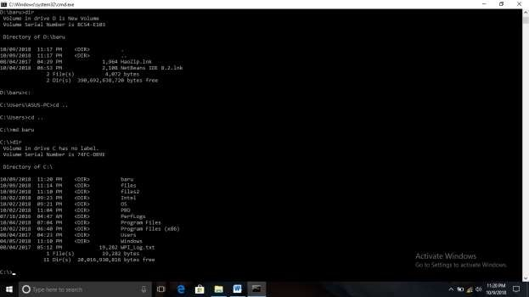

39. Ketik perintah rd baru untuk menghapus directory baru

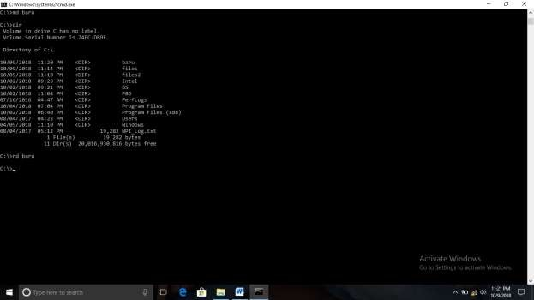

40. Ketik perintah dir untuk melihat directory files sekarang

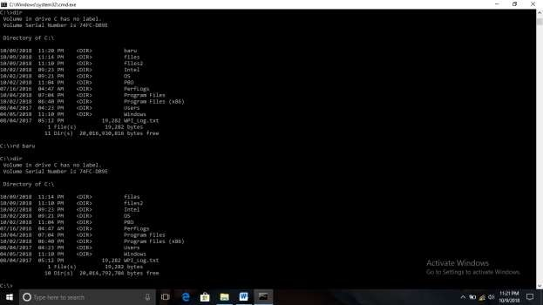

41. Ketik perintah mkdir baru1 untuk membuat directory/folder yang bernama “baru1”

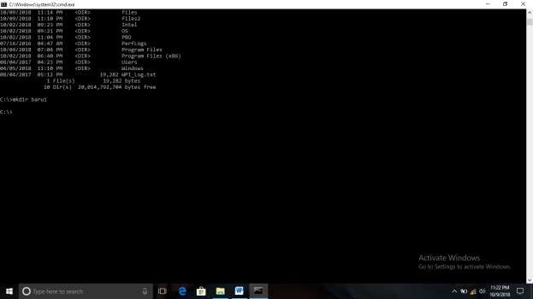

42. Ketik perintah dir untuk melihat isi dari directory files

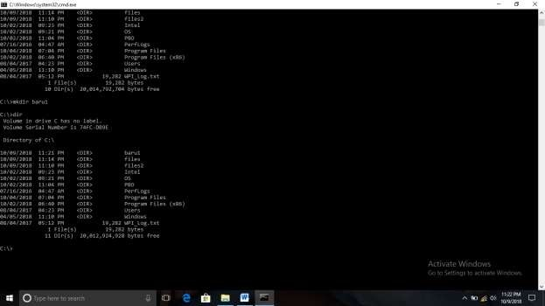

43. Ketik perintah rmdir baru1 untuk melihat isi directory files

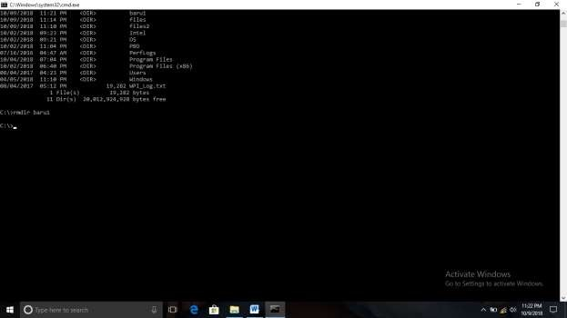

44. Ketik perintah dir untuk melihat isi dari directory files

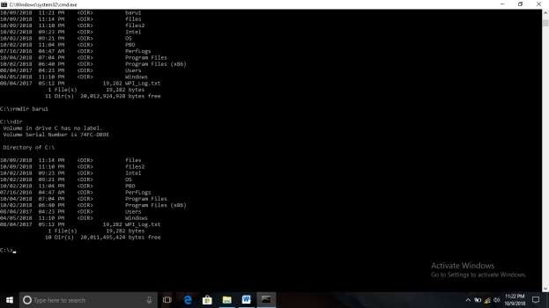

45. Ketik perintah md\komputer untuk membuat folder bernama computer didalam drive C

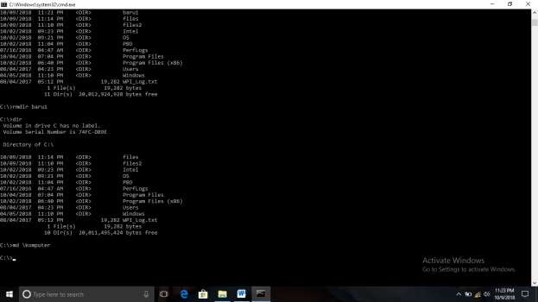

46. Ketik perintah dir untuk mengecek folder yang telah dibuat

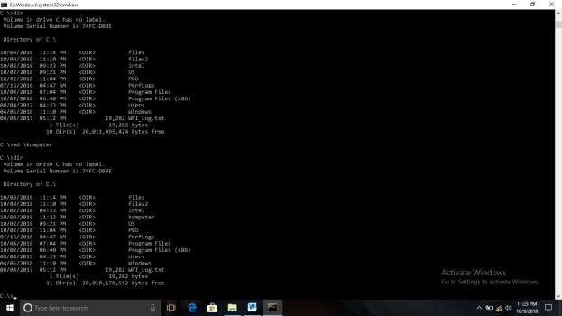

47. Ketik perintah md \files\film untuk membuat folder bernama film didalam folder files.

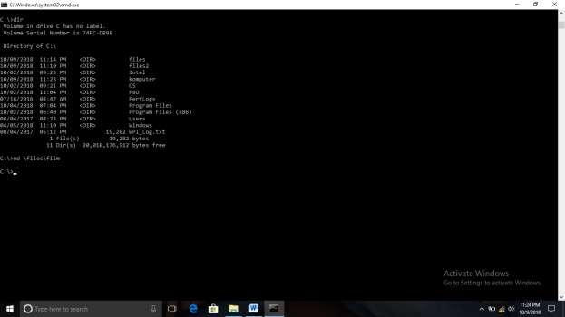

48. Ketik cd files untuk masuk ke dalam directory files kemudian ketik perintah dir untuk melihat isi dari directory files.

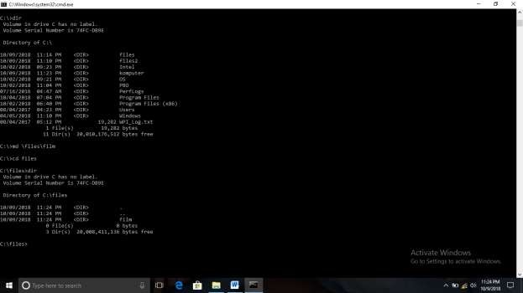

49. Ketik perintah exit untuk keluar dari command prompt 50. Buka windows explorer untuk melihat hasilnya

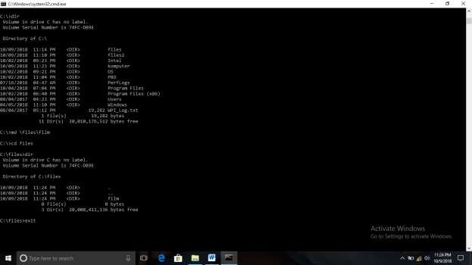

Percobaan keenam : memindahkan file dan menampilkan isi folder secara terstruktur (move, tree)

51. Ulangi langkah 1 dan 5 sampai berada pada drive c.

52. Buka windows explorer kemudian masuk ke C:\files\baru. Arahkan kursor pada daerah yang kosong kemudian klik kanan – new – microsoft word document. Beri nama dengan “pindah.doc”

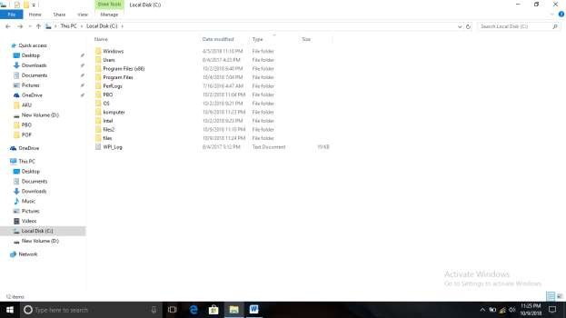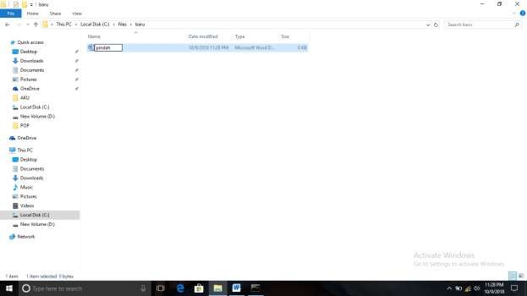

53. Arahkan kursor pada daerah yang kosong lagi kemudian klik kanan – new – text document. Beri

nama dengan “pindah.txt”

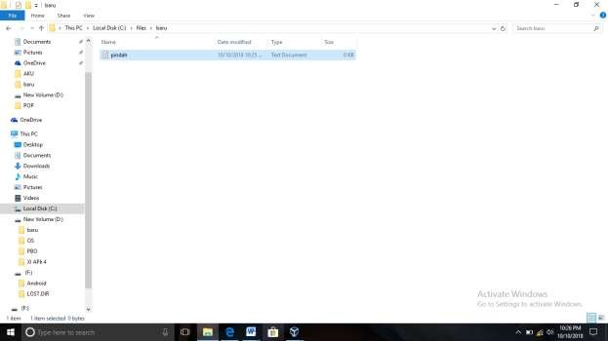

54. Kembali ke command prompt

55. Ketik perintah move c:\files\baru\pindah.doc c:\files2 untuk memindah file pindah.doc ke folder files2

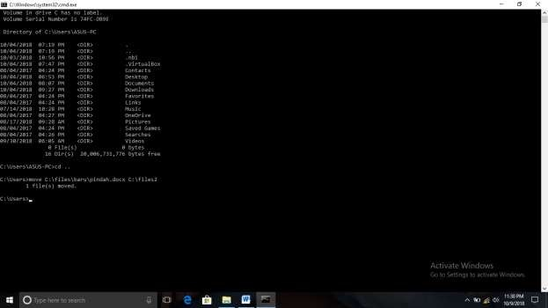

56. Ketik perintah move c:\files\baru\pindah.txt c:\files2 untuk memindah file pindah.txt c:\files2



57. Ketik perintah cd files2 untuk masuk ke directory files2

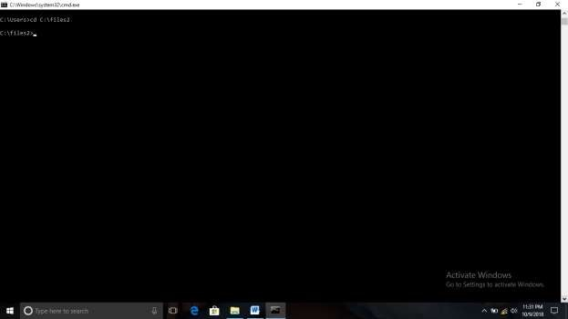

58. Ketik perintah dir untuk melihat isi dari directory

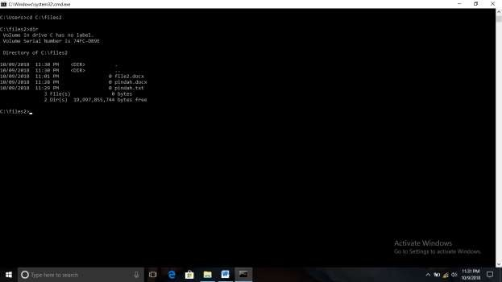

59. Sekarang buka windows explorer untuk melihat hasilnya

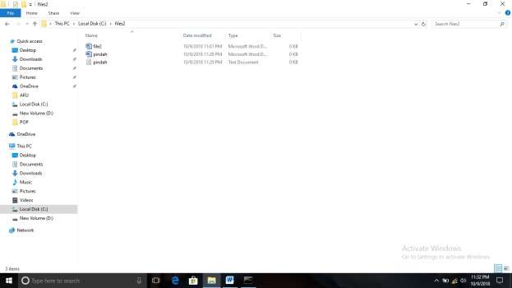

60. Kembali ke command prompt

61. Ketik perintah cd.. untuk keluar dari directory files2

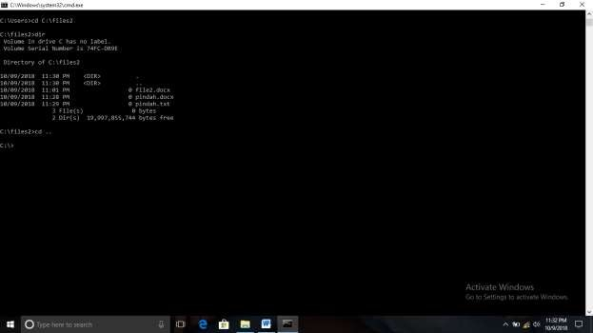

62. Ketik tree c:\files untuk melihat isi folder siles secara terstruktur

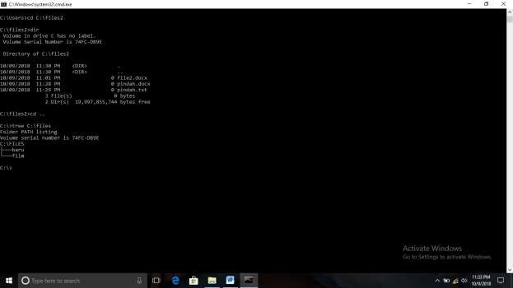

63. Ketik tree c:\windows untuk melihat seluruh isi folder windows secara terstruktur

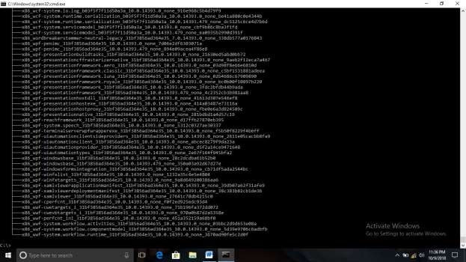

Tugas :

–



langkahnya ke dalam laporan praktikum

Langkah – langkah :

1. Klik start – all program – accessories – command prompt sehingga muncul command prompt 2. Ketik perintah cd.. untuk keluar dari directory USER dan ketik perintah cd.. untuk keluar dari directory users sehingga masuk pada drive c

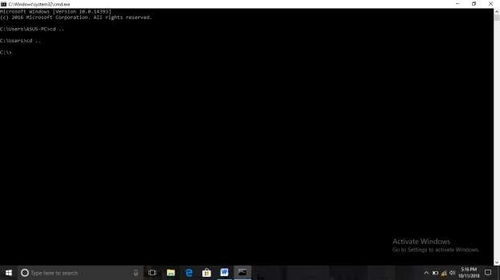

3. Ketik perintah d: untuk pindah ke drive d

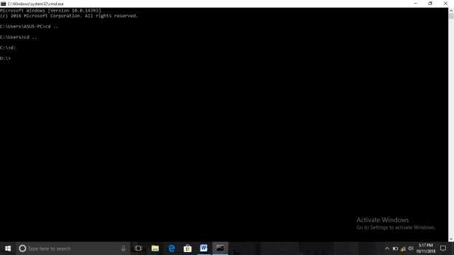

4. Ketik perintah mkdir multimedia untuk membuat directory/folder yang bernama “multimedia”

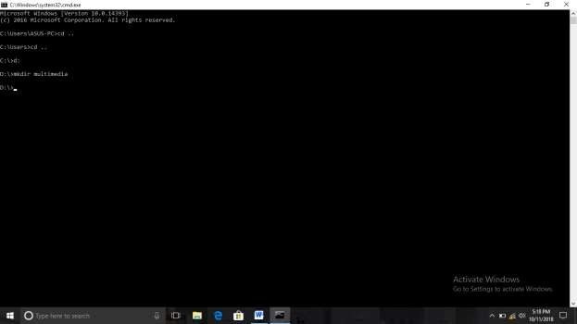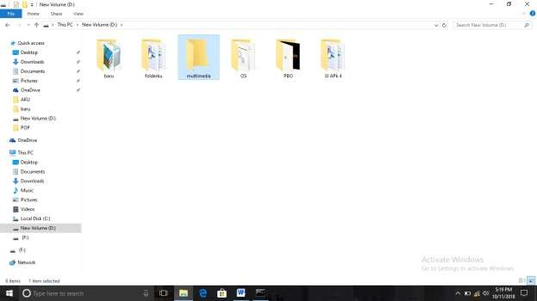

5. Ketik perintah copy c:\so\so.mp3 d:\multimedia untuk mengcopy so.mp3 ke folder multimedia

6. Ketik perintah copy c:\so\so.jpg d:\multimedia untuk mengcopy so.jpg ke folder multimedia

7. Ketik perintah copy c:\so\so.docx d:\multimedia untuk mengcopy so.docx ke folder multimedia

8. Ketik perintah copy c:\so\so.txt d:\multimedia untuk mengcopy so.txt ke folder multimedia

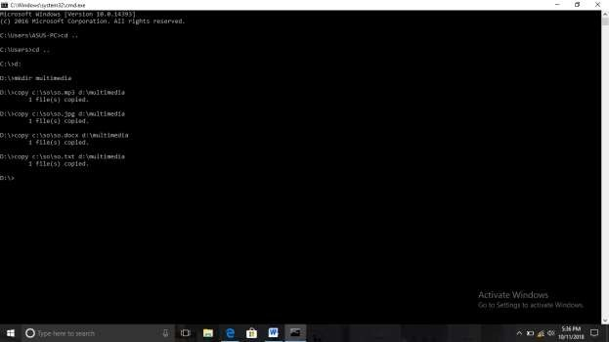

9. Buka windows explorer untuk melihat hasilnya

